Первый шаг на пути к Великой Победе
2020 год знаменит не только красивой датой, но и тем, что в этом году вся страна будет праздновать 75–летие Победы в Великой Отечественной войне. Свой первый шаг на пути к Великой Победе сделали учащиеся Сумпосадской школы, приняв участие в интеллектуальной игре по произведению Натальи Васильевой «Как Витька летчика спас».
Это произведение было выбрано не случайно, во-первых: мальчик Витя, является ровесником ребят начальной школы. Он такой же обычный ребенок, который ходил в школу, любил рисовать и мечтал стать художником. Но все мечты рухнули в один миг – началась война. Он был вынужден покинуть родной дом, оставить все то, что было ему дорого.
А во – вторых: главный герой – наш земляк, родился в деревне Лувозеро. Во время войны вся семья была эвакуирована в маленькую беломорскую деревню Лапино. И детство у Вити закончилось, ему пришлось помогать семье, чтобы как-то выжить. Но, несмотря на все трудности, Витя учился на «отлично». В ноябрьский день сорок третьего года он спас летчика, который тонул в реке Сума, так Витя стал героем деревни Лапино.
Слова взрослого Вити «Подвиг совершить не всем случается. А быть готовым к нему должен каждый» стали девизом для наших ребят.
В результате честной борьбы победу одержала команда 1 и 2 класса, второе место у 4 класса, третье место у 3 класса. Огромное спасибо организатору Ивановой Елене Ивановне и классным руководителям.
Мы, нынешнее поколение, должны помнить наших героев!
Кравчук А. С.

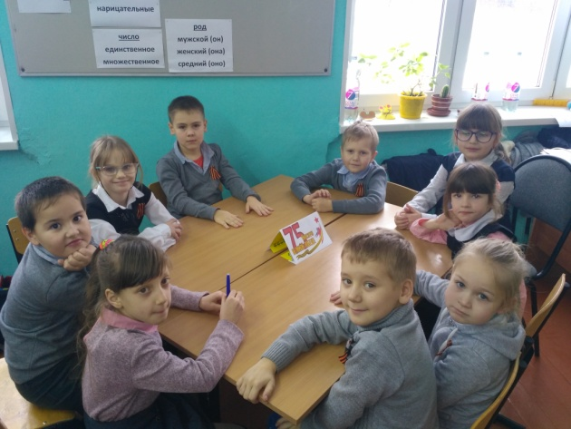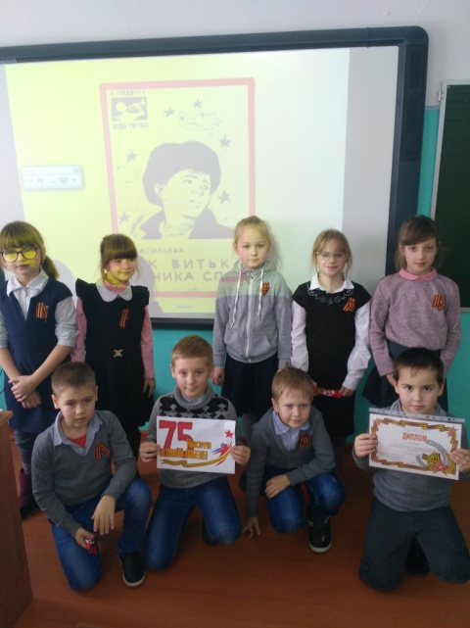
Команда 1 и 2 класса – 1 место
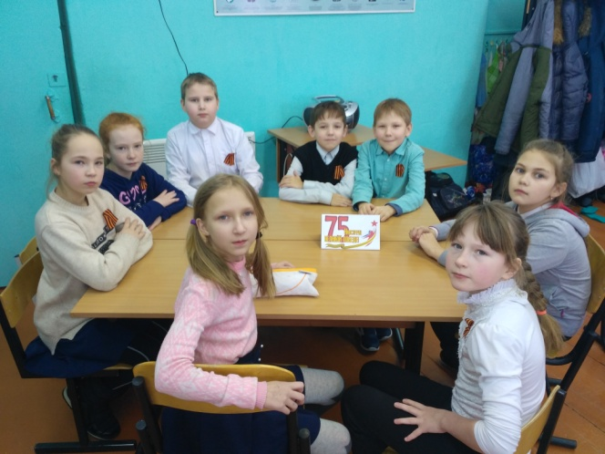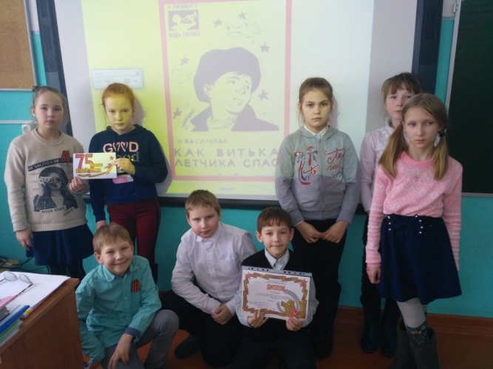
Команда 4 класса – 2 место

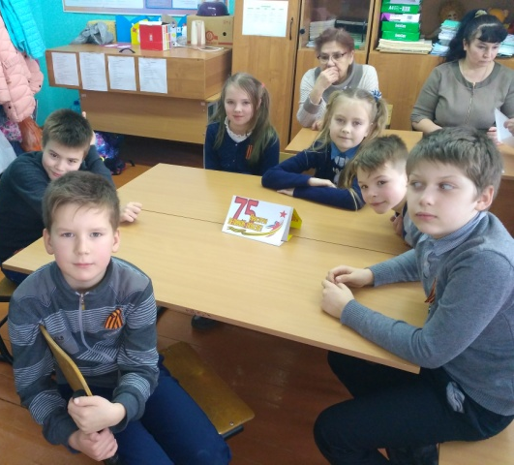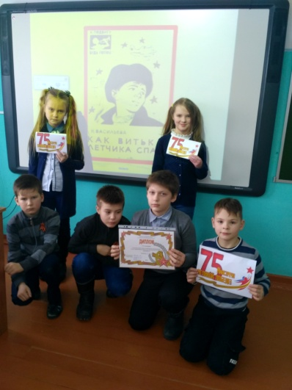
Команда 3 класса – 3 место

